INGETIS / SUP DE VINCI — CPI BACHELOR RNCP 38478
SPÉCIALITÉ SYSTÈMES, RÉSEAUX & CYBERSÉCURITÉ — B4

DOCUMENT D'ARCHITECTURE TECHNIQUE

DAT — Épreuve certifiante BC3

Superviser la mise en œuvre d'un projet informatique
PROJET | SPÉCIALITÉ
CYNA — Cybersecurity SaaS (EDR / XDR / SOC) | SR/CYBER — Systèmes, Réseaux & Cybersécurité (B4)

GROUPE / ÉQUIPE | DATE DE DÉPÔT FINAL
Groupe n° 1 | Promo 2025–2026 | 03/07/2026

MEMBRES ET SECTIONS RÉDIGÉES
CHERBANI Ayman CYBER 3.2 DEVOPS
OUIDIRNE Hakim CYBER 3.2 INFRASTRUCTURE(P2)
SALAHELDINE Hussein CYBER 3.2 (Equipement)
MAISON Yanis CYBER 3.2 (Responsable Sécurité)

MODE D'EMPLOI — GUIDE ÉTUDIANT & FORMATEUR

Contenu du Rendu Final BC3 — SR/CYBER
Composant | Nature | Format
Le DAT (ce document) | Collectif, sections individuelles identifiées | PDF + DOCX source
Scripts d'automatisation (IaC) | Repository GIT avec historique de commits | URL GIT
Configurations réseau et sécurité | Fichiers Terraform, Ansible playbooks, configs | GIT + ZIP
Documentation technique | Guide de déploiement, politique sécurité, procédures | PDF
Preuves de tests et monitoring | Captures Wazuh, logs SIEM, rapports nmap/ZAP | PDF / ZIP

Calendrier — Spécialité SR/CYBER
Période | Sessions | Sections cibles | Jalon formateur
Avril S1–S2 | 1–2 (7h) | P1 Vision • P2 Architecture réseau + segmentation | Schéma réseau validé
Avril S3–Mai S1 | 3–4 (7h) | P3 IaC Terraform/Ansible • P4 SIEM Wazuh | Stack déployée sur Proxmox
Mai S2–Juin S1 | 5–6 (7h) | P5 Tests sécu/vulnérabilités • P6 Docs + Bilan | Draft DAT complet relu
Juin | Finalisation | Page de garde, relecture, dépôt | Dépôt final DAT + GIT

PARTIE 1 — VISION ET OBJECTIFS
✎ | Fenêtre de rédaction : Avril — Semaines 1–2

1.1 Contexte CYNA — Infrastructure
CYNA est une société fictive de cybersécurité proposant des services EDR, XDR et SOC en mode SaaS. Votre équipe est en charge du déploiement, de la configuration et de la sécurisation de l'infrastructure complète : réseau, serveurs, SIEM, automatisation. Décrivez les enjeux sécurité et les choix d'infrastructure.

La société CYNA, spécialisée dans la cybersécurité (SOC, EDR, XDR) et les solutions SaaS, prévoit un déménagement à Genève et l’ouverture d’une filiale à Paris.
Ce projet implique une modernisation
complète du système d’information afin d’améliorer la sécurité, la performance,
la disponibilité et la scalabilité.

1.2 Vision architecturale
- Approche Infrastructure as Code (IaC) : Terraform pour le provisionnement, Ansible pour la configuration
- Segmentation réseau : zones DMZ, réseau interne, zone de gestion
- Sécurité by design : principe du moindre privilège, chiffrement, durcissement
- Observabilité : SIEM Wazuh centralisé, alertes temps réel, gestion des logs
Tout d’abord, le déploiement de l’infrastructure s’appuie sur une approche Infrastructure as Code avec Terraform pour le provisionnement et Ansible pour la configuration. Cette approche garantit la reproductibilité, la traçabilité et la réduction des erreurs humaines.
Ensuite, le réseau est structuré selon une segmentation en VLAN, permettant d’isoler les différentes zones (utilisateurs, serveurs, SOC, administration, DMZ). Cette segmentation limite les mouvements latéraux en cas d’attaque et permet un contrôle strict des flux réseau.
La sécurité est intégrée dès la conception selon une approche Zero Trust, avec authentification forte (MFA), principe du moindre privilège et contrôle systématique des accès.
L’observabilité de l’infrastructure est assurée par un SOC centralisé et un SIEM permettant la collecte et la corrélation des logs en temps réel.
Enfin, l’architecture repose sur un modèle hybride, combinant un datacenter principal à Genève et le cloud Azure pour la redondance, la scalabilité et le PRA

1.3 Objectifs techniques et sécurité
Objectif | Indicateur de succès | Priorité
Segmentation réseau VLAN opérationnelle | Isolation zones vérifiée (tests nmap) | Critique
SIEM Wazuh : agents déployés sur tous les endpoints | Dashboards Wazuh actifs avec alertes | Haute
Infrastructure déployable via IaC (Terraform + Ansible) | Déploiement reproductible < 1h | Haute
Durcissement OS (CIS Benchmark) | Score CIS ≥ 70% sur Wazuh SCA | Moyenne
Détection intrusions (IDS) fonctionnelle | Alerte générée sur attaque simulée | Haute

PARTIE 2 — ARCHITECTURE RÉSEAU ET INFRASTRUCTURE
✎ | Fenêtre de rédaction : Avril — Semaines 2–3

2.1 Schéma réseau logique
Le schéma doit représenter : topologie réseau, zones de sécurité (DMZ, LAN, gestion), VLAN, équipements réseau, règles de routage inter-zones.
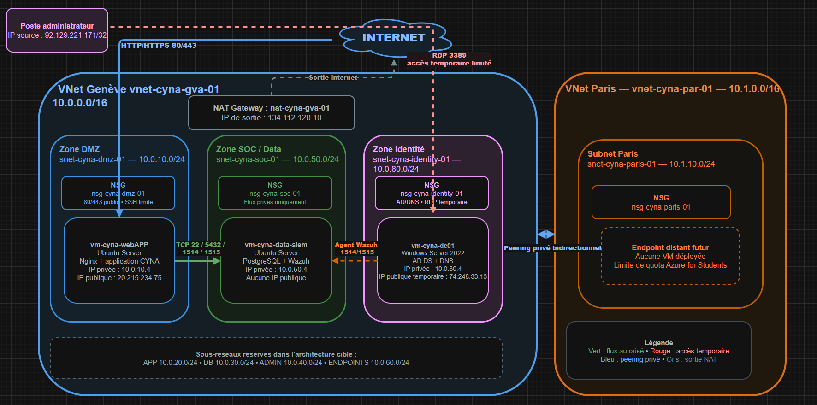

L’architecture réellement déployée dans Microsoft Azure repose sur deux réseaux virtuels représentant les sites logiques de Genève et Paris. Le VNet Genève héberge les zones DMZ, SOC et Identité, tandis que le VNet Paris est préparé pour l’accueil futur d’un endpoint distant. Les deux réseaux sont reliés par un peering privé bidirectionnel. Les flux entrants et inter-zones sont contrôlés à l’aide de groupes de sécurité réseau associés aux sous-réseaux.

2.2 Segmentation réseau — Plan d'adressage

En raison de la limite de vCPU de l’abonnement Azure for Students, certains sous-réseaux ne contiennent actuellement aucune VM. Ils représentent l’architecture cible et permettent une séparation ultérieure des services.

Zone / VLAN | Plage IP | Rôle | Accès autorisé
VLAN 10  DMZ Genève | 10.0.10.0/24 | Hébergement des services exposés à Internet, notamment le serveur web Nginx et le reverse proxy CYNA | Internet vers la VM sur 80/TCP et 443/tcp ; accès SSH sur 22/tcp limité à l’adresse IP publique de l’administrateur ; communication vers PostgreSQL sur 5432/tcp ; communication avec Wazuh sur 1514-1515/tcp Application sur TCP 8080 uniquement
VLAN 20  Application | 10.0.20.0/24 | Hébergement du serveur applicatif et de l’API CYNA | VLAN DMZ vers serveur applicatif sur TCP 8080 ; VLAN Administration vers Application sur TCP 22 ; Application vers Base de données sur TCP 5432
VLAN 30  Base de données | 10.0.30.0/24 | Hébergement du serveur PostgreSQL et des données applicatives | DMZ vers Application sur 8080/tcp ; administration sur 22/TCP ; Application vers Base de données sur 5432/tcp
VLAN 40 Administration | 10.0.40.0/24 | Administration sécurisée de l’infrastructure, exécution d’Ansible et accès aux interfaces de gestion | serveur applicatif uniquement vers PostgreSQL sur 5432/tcp; administration sur 22/tcp
VLAN 50  SOC / DATA | 10.0.50.0 | Hébergement du serveur Wazuh, collecte des journaux, analyse des événements et supervision de sécurité | WebApp vers PostgreSQL sur 5432/tcp ; WebApp vers la VM en SSH sur 22/tcp; agents vers Wazuh sur 1514/tcp et 1515/tcp; accès au dashboard Wazuh sur 443/tcp depuis une source autorisée
VLAN 60 Endpoints | 10.0.60.0/24 | Hébergement des postes clients et serveurs de test équipés de l’agent Wazuh | Endpoints vers Wazuh sur 1514-1515/tcp; administration sur 22/tcp ou 3389/tcp selon le système
VLAN 70 Interne Paris | 10.1.10.0/24 | Représentation du réseau de la filiale parisienne et des équipements distants supervisés | À terme : Paris vers Wazuh sur 1514-1515/tcp; DNS et services Active Directory vers 10.0.80.4; administration depuis la zone autorisée ; autres flux bloqués par défaut
VLAN 80 Identité | 10.0.80.0/24 | Hébergement des services Active Directory Domain Services et DNS | Réseaux internes vers DNS sur 53 /tcp-udp ; services AD, Kerberos, LDAP, SMB et RPC depuis Genève et Paris ; RDP 3389/tcp temporairement limité à l’adresse IP publique de l’administrateur

2.3 Règles de filtrage (pare-feu / ACL)
Règle n° | Source | Destination | Port/Proto | Action | Justification
FW-001 | Internet | DMZ 10.0.10.4 | 80/TCP | ALLOW | Autoriser l’accès HTTP au site CYNA et permettre la redirection vers HTTPS
FW-002 | Internet | DMZ 10.0.10.4 | 443/TCP | ALLOW | Autoriser l’accès HTTPS sécurisé à l’application CYNA
FW-003 | IP Administrateur 92.129.221.171/32 | 10.0.10.4 | 22/tcp | ALLOW | Autoriser l’administration SSH uniquement depuis le poste de l’administrateur
FW-004 | 10.0.10.4 | 10.0.50.4 | 22/TCP | ALLOW | Utiliser la VM WebApp comme machine de rebond SSH vers la VM privée Data/SIEM
FW-005 | 10.0.10.4 | 10.0.50.4 | 5432/TCP | ALLOW | Autoriser l’application CYNA à communiquer avec la base de données PostgreSQL
FW-006 | 10.0.10.4 | 10.0.50.4 | 1514/TCP | ALLOW | Autoriser la transmission des événements de sécurité de l’agent Wazuh
FW-007 | 10.0.10.4 | 10.0.50.4 | 1515/TCP | ALLOW | Autoriser l’enrôlement de l’agent WebApp auprès du serveur Wazuh
FW-008 | 10.0.80.4 | 10.0.50.4 | 1514/TCP | ALLOW | Autoriser l’envoi des événements Windows et Active Directory vers Wazuh
FW-009 | 10.0.10.4 | 10.0.50.4 | 1515/TCP | ALLOW | Autoriser l’enrôlement de l’agent Wazuh installé sur le contrôleur de domaine
FW-010 | 10.0.10.4 | 10.0.50.4 | 443/TCP | ALLOW | Autoriser l’accès privé au tableau de bord Wazuh depuis la machine de rebond
FW-011 | IP Administrateur 92.129.221.171 | 10.0.80.4 | 3389/TCP | ALLOW | Autoriser temporairement l’administration RDP du serveur Windows depuis le poste de l’administrateur
FW-012 | 10.0.0.0 | 10.0.80.4 | Port AD TCP/UDP | ALLOW | Autoriser les services DNS, Kerberos, LDAP, SMB et RPC nécessaires à Active Directory
FW-013 | 10.1.0.0 | 10.0.80.4 | PORT AD TCP/UDP | ALLOW | Permettre au futur site de Paris d’utiliser les services d’identité et DNS du domaine CYNA
FW-014 | virtual network | Zone dmz, soc et identité | TOUS | DENY | Bloquer les communications inter-zones qui ne sont pas explicitement autorisées
FW-015 | internet | 10.0.50.4 | TOUS | DENY | Empêcher toute exposition directe de PostgreSQL, Wazuh et SSH sur Internet
FW-016 | internet | 10.0.80.4 | TOUS hormis sauf RDP temporaire | DENY | Protéger le contrôleur de domaine contre les connexions Internet non autorisées
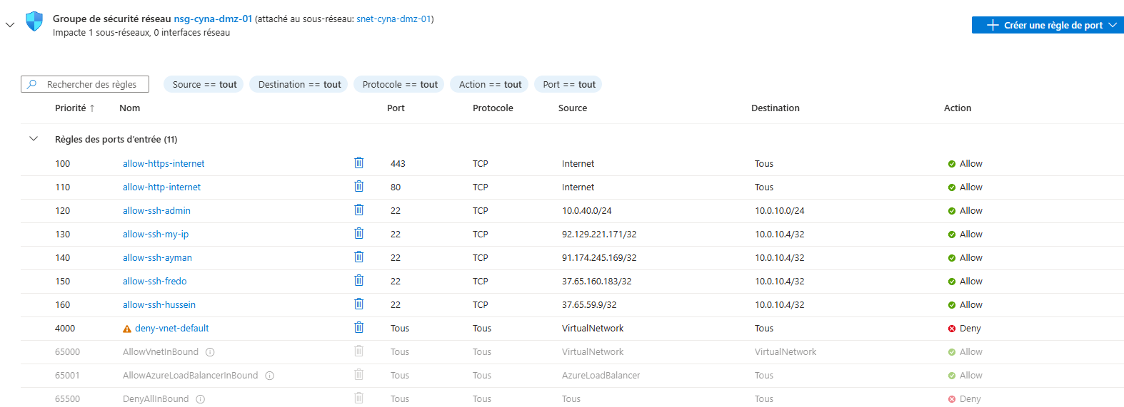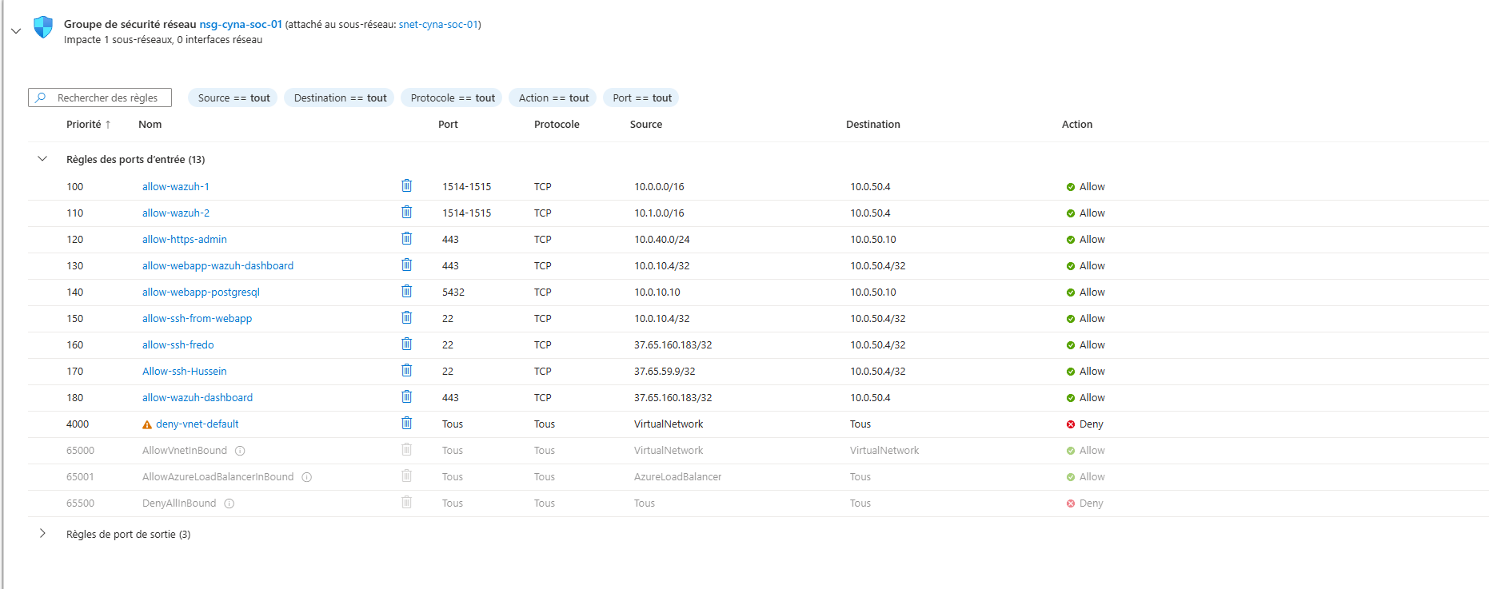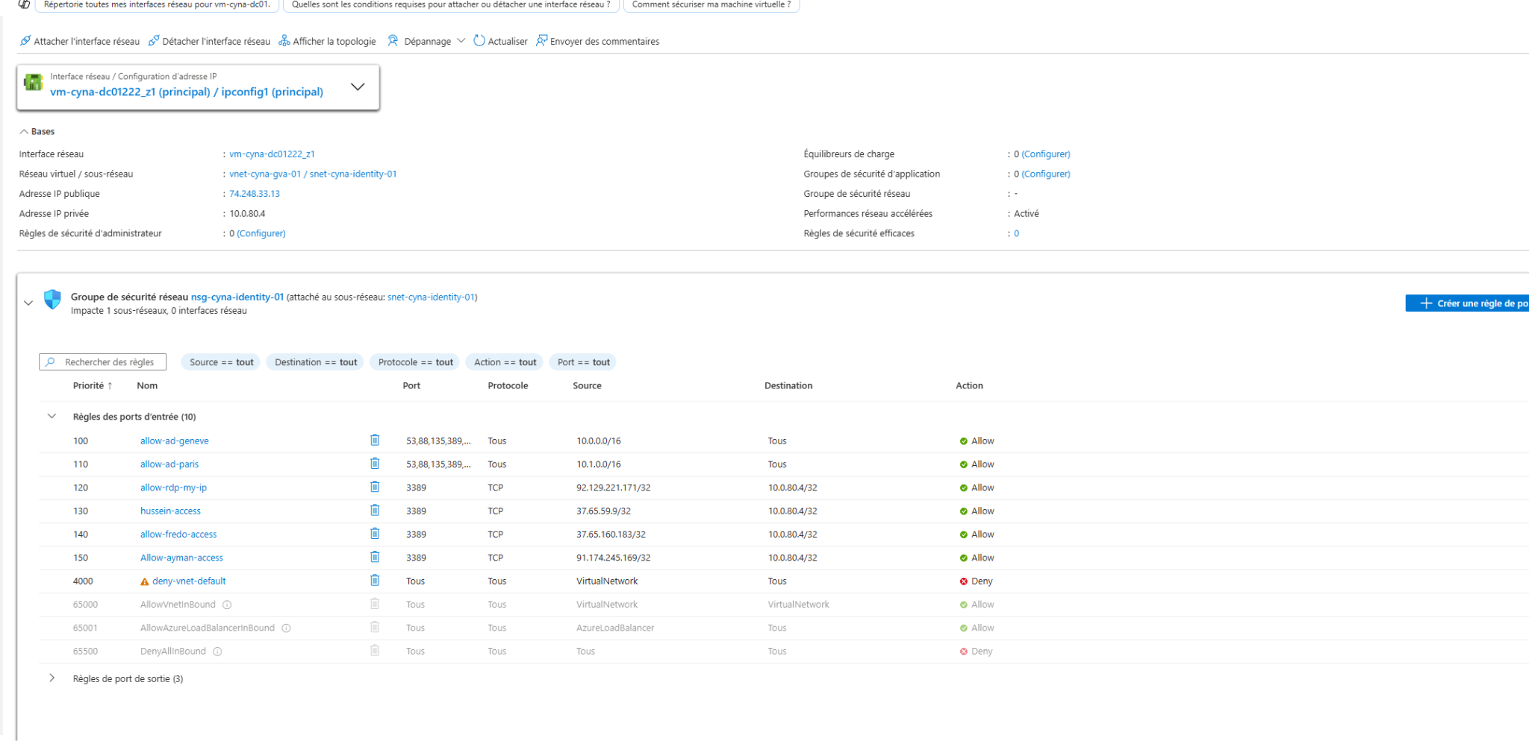

2.4 Inventaire des serveurs et services
Serveur / VM | OS | Rôle | VLAN | IP
VM-CYNA-webAPP | Ubuntu 22.04 LTS | Nginx et application CYNA | DMZ | IP privé + ip publique 10.0.10.4 20.215.234.75
srv-app | Ubuntu 22.04 LTS | PostgreSQL et stack Wazu | SOC | 10.0.50.4
srv-db | Windows serveur 2022 | AD DS et DNS | IDENTITE | 10.0.80.4

PARTIE 3 — INFRASTRUCTURE AS CODE ET DÉPLOIEMENT
✎ | Fenêtre de rédaction : Avril–Mai

3.1 Provisionning avec Terraform
- Ressources provisionnées automatiquement : VM (Proxmox provider), réseaux, stockage
- Fichiers principaux : main.tf, variables.tf, outputs.tf, terraform.tfvars
- État Terraform : backend local ou distant (Terraform Cloud)
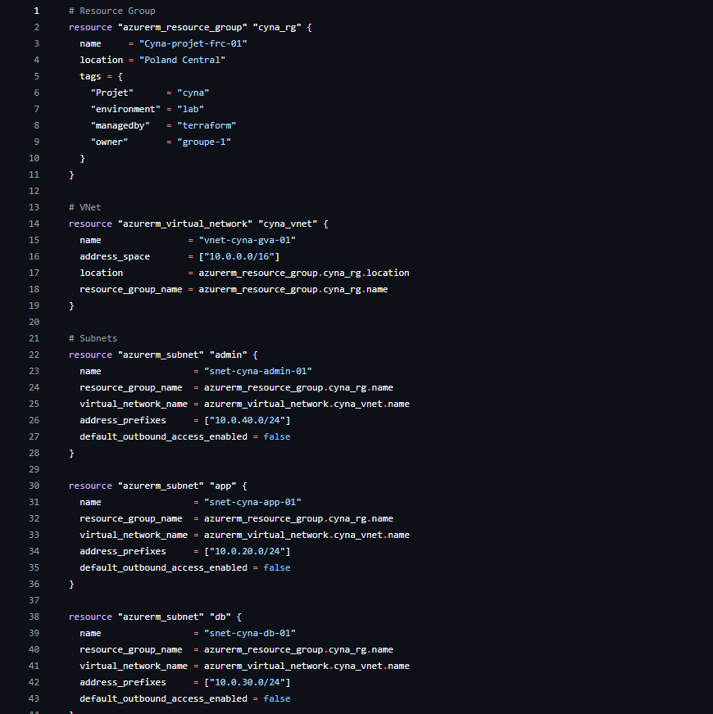
Extrait du main.tf avec le groupe de ressources ainsi que le Vnet et les 8 subnets

3.2 Configuration avec Ansible
- Structure des playbooks : inventaire, rôles, variables, handlers
- Rôles principaux : common (hardening), nginx, postgresql, wazuh-agent, wazuh-manager
- Gestion des secrets : Ansible Vault pour les credentials
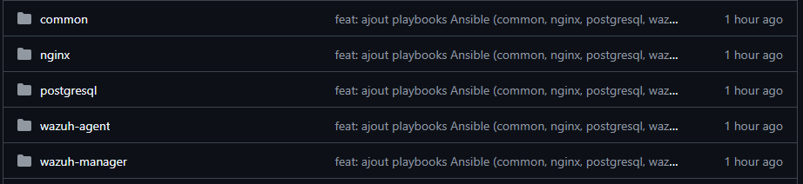
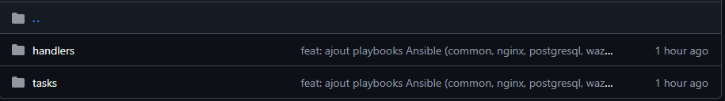
Structure du profil wazuh-agent

Structure du profil wazuh-manager

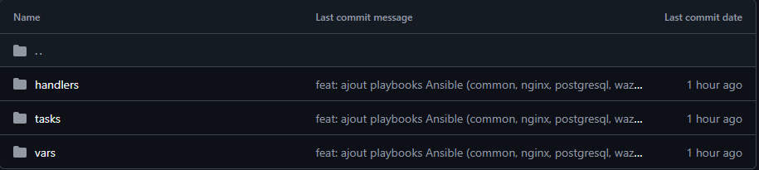
Structure du profil postgresql

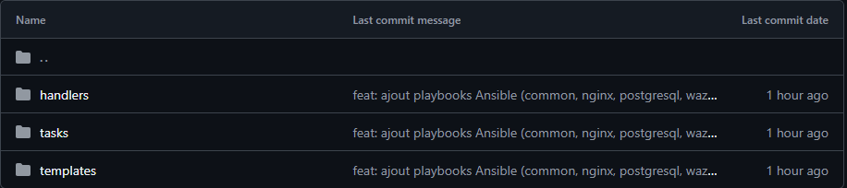
Structure du profil nginx

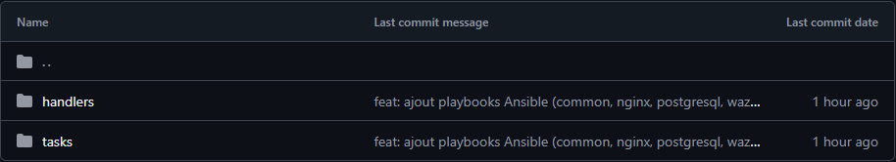
Structure du profil common
Tout les rôles crées avec les structures détaillés

3.3 Stack de conteneurs — Docker Compose
Pour les services conteneurisés (Wazuh, OpenSearch, Portainer…) :
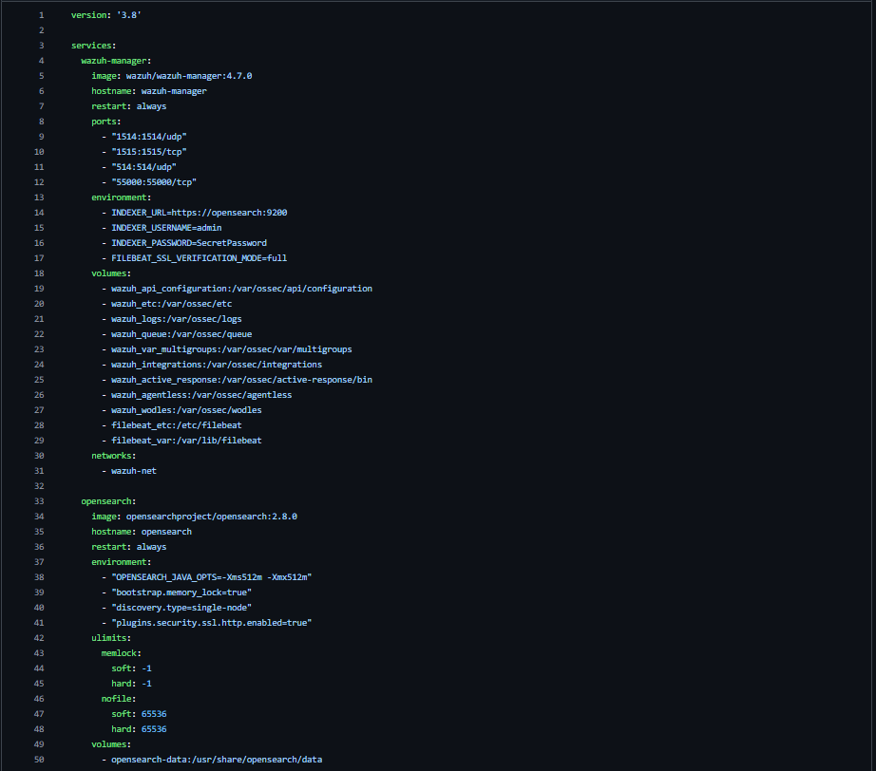

3.4 Guide de déploiement
- Prérequis : Proxmox VE 8.x, Terraform ≥ 1.5, Ansible ≥ 2.15, Git
- git clone [URL_REPO] && cd cyna-infra
- cd terraform && terraform init && terraform plan && terraform apply
- cd ansible && ansible-playbook -i inventories/staging site.yml --ask-vault-pass
- Vérification Wazuh : accès https://[IP-SIEM]:5601 (dashboards OpenSearch)
- Vérification agents : Wazuh Dashboard → Agents → Tous actifs
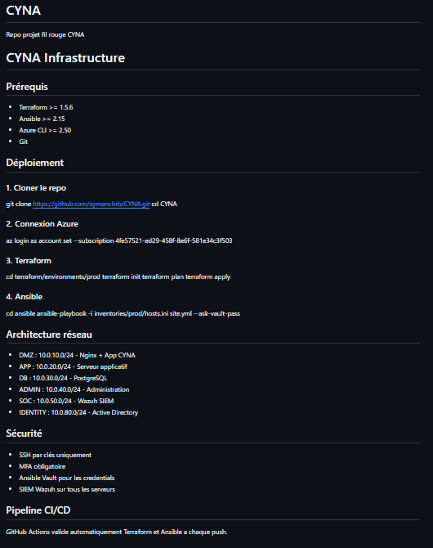

PARTIE 4 — SÉCURITÉ ET GESTION DES RISQUES
✎ | Fenêtre de rédaction : Mai — Semaines 1–2

4.1 Politique de sécurité de l'information
- Contrôle d'accès : principe du moindre privilège, comptes de service dédiés
- Gestion des identités : MFA sur les accès d'administration, SSH par clés uniquement
- Chiffrement : TLS 1.3 en transit, chiffrement disque au repos (LUKS si applicable)
- Gestion des logs : centralisation dans Wazuh, rétention 90 jours minimum
- Réponse aux incidents : procédure de confinement documentée

La politique de sécurité de l'information mise en œuvre dans l'infrastructure CYNA repose sur une approche Zero Trust, dans laquelle chaque accès est systématiquement identifié et contrôlé, sans exception. L'accès aux ressources est strictement limité selon le principe du moindre privilège, avec des comptes de service dédiés pour chaque composant applicatif afin de réduire la surface d'attaque en cas de compromission.
La gestion des identités s'appuie sur le MFA obligatoire pour tous les accès d'administration, et l'authentification par clés SSH est imposée sur l'ensemble des serveurs — aucun accès par mot de passe n'est autorisé. Ces mesures sont déployées et maintenues via les playbooks Ansible, garantissant une cohérence de configuration sur tous les hôtes.

Le chiffrement est appliqué à deux niveaux : TLS 1.3 pour tous les échanges en transit, et LUKS pour le chiffrement des disques au repos sur les serveurs hébergeant des données sensibles (base de données, logs SIEM). La gestion des journaux est centralisée dans Wazuh, avec une rétention minimale de 90 jours, une horodatage cohérent via NTP et un transfert en temps réel vers le SIEM pour permettre la corrélation et la détection d'anomalies.

Enfin, une procédure de réponse aux incidents est documentée et couvre les phases de détection, confinement, éradication et reprise. En cas d'incident critique, l'endpoint concerné peut être isolé du réseau de manière automatisée, et l'équipe SOC dispose d'une vue unifiée des alertes pour intervenir sans délai.
La gestion des identités de l'infrastructure CYNA a été mise en œuvre dans l'Active Directory du domaine cyna.local. La création des comptes utilisateurs a été automatisée via des scripts PowerShell, garantissant la reproductibilité et la traçabilité des opérations, en cohérence avec l'approche Infrastructure as Code adoptée sur l'ensemble du projet.
(exemple : Yanis Maison), incluant la génération sécurisée du mot de passe via ConvertTo-SecureString et la définition de l'UPN conforme au domaine cyna.local. Chaque compte créé a été vérifié individuellement après création afin de s'assurer de sa bonne intégration dans l'annuaire.

4.2 Analyse de risques
Risque identifié | Probabilité | Impact | Mesure de mitigation | Statut
Accès SSH non autorisé | Haute | Critique | Clés SSH uniquement, fail2ban, VLAN gestion | Implémenté
Intrusion latérale réseau | Haute | Critique | Segmentation VLAN + ACL strictes | Implémenté
Compromission credentials admin | Moyenne | Critique | MFA + Ansible Vault | Implémenté
Exploit service web exposé (DMZ) | Haute | Élevé | WAF Nginx + headers sécu + mise à jour | Implémenté
Exfiltration données (BDD) | Moyenne | Critique | Isolation VLAN + chiffrement + monitoring Wazuh | Implémenté
Log tampering (suppression logs) | Faible | Élevé | Logs centralisés sur SIEM distant | Implémenté
Compléter…

4.3 Configuration SIEM Wazuh — Règles et alertes
- Agents déployés : liste des endpoints supervisés + méthode de déploiement
- Règles personnalisées activées : authentification échouée (niveau 10+), sudo, modifications /etc
- Intégrations actives : Slack/email sur alertes critiques (niveau 12+)
- SCA (Security Configuration Assessment) : score de conformité par serveur
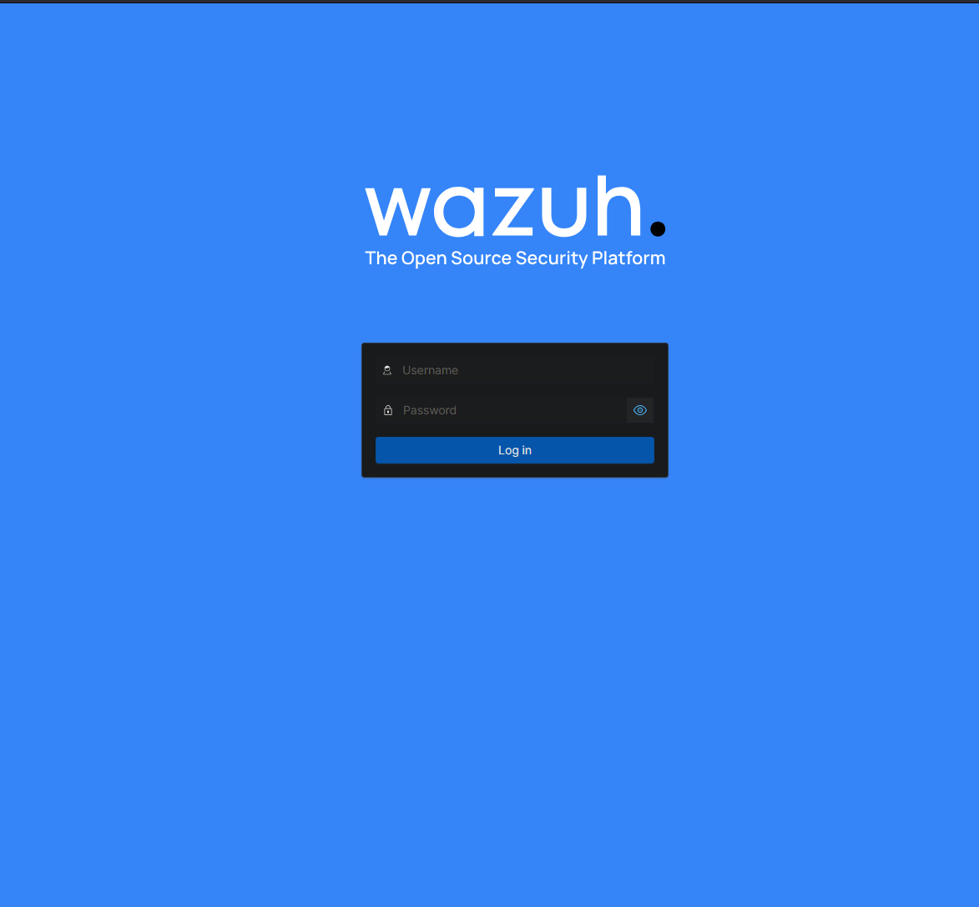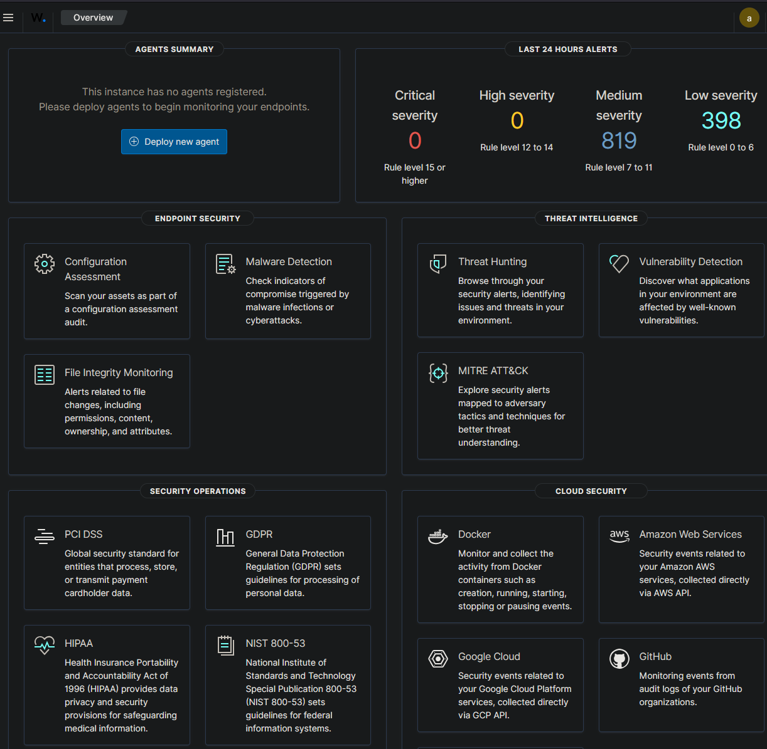

1 : Déployer un agent sur la VM
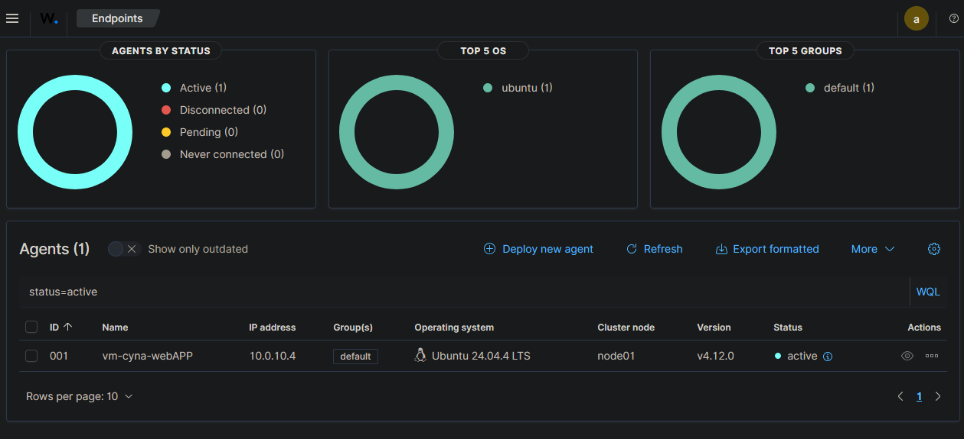
vm-cyna-webAPP
Ubuntu 24.04
IP: 10.0.10.4
Méthode : déploiement via agent Wazuh généré depuis le dashboard puis installation sur la VM APP.

Security Configuration Assessment (SCA) : analyse de conformité de la VM vm-cyna-webAPP selon le benchmark CIS Ubuntu Linux 24.04 LTS v1.0.0. Score obtenu : 42 %, avec 101 contrôles conformes et 136 contrôles non conformes.
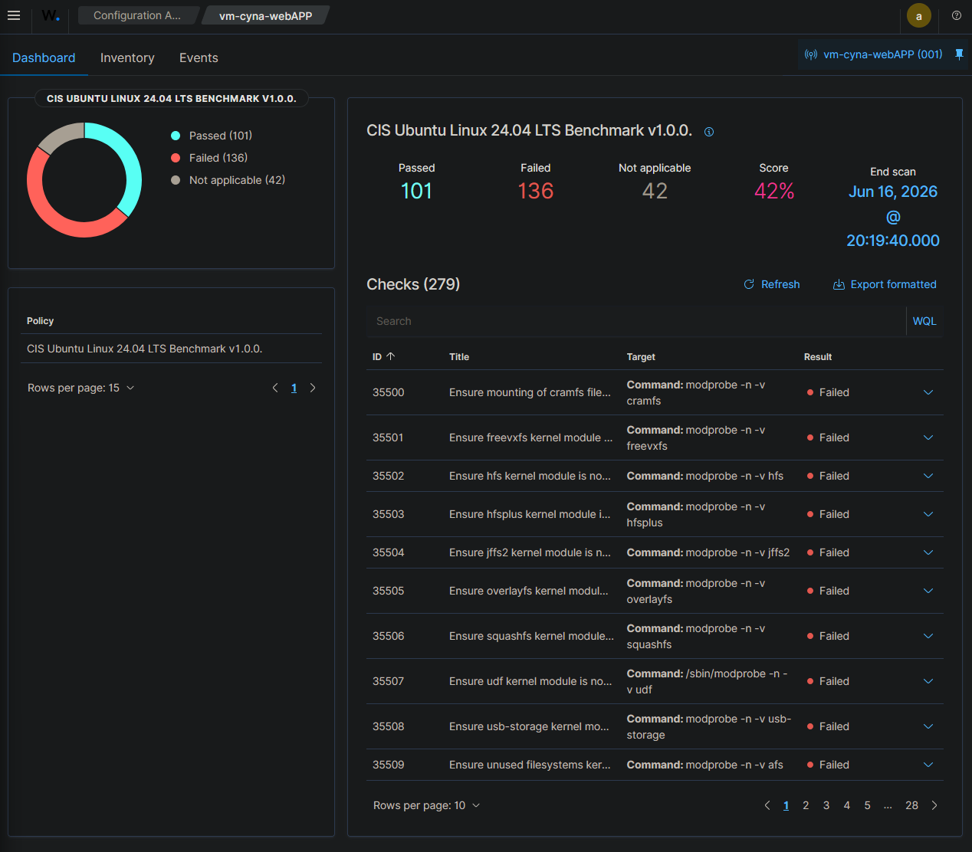

Création de règles personnalisée :
Une règle personnalisée de niveau 10 a été créée afin de détecter l'utilisation de privilèges administrateur (sudo). Cette règle permet de démontrer la capacité de Wazuh à superviser des événements spécifiques définis par l'administrateur et à générer des alertes adaptées aux besoins de l'organisation. 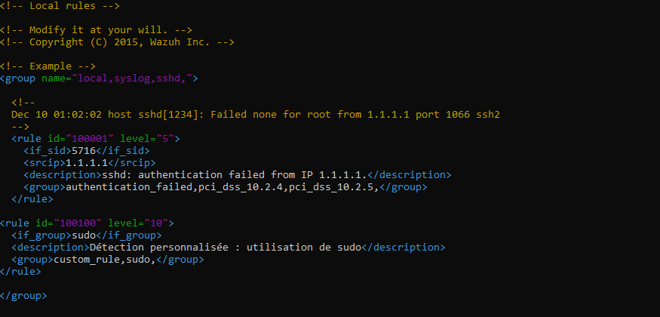
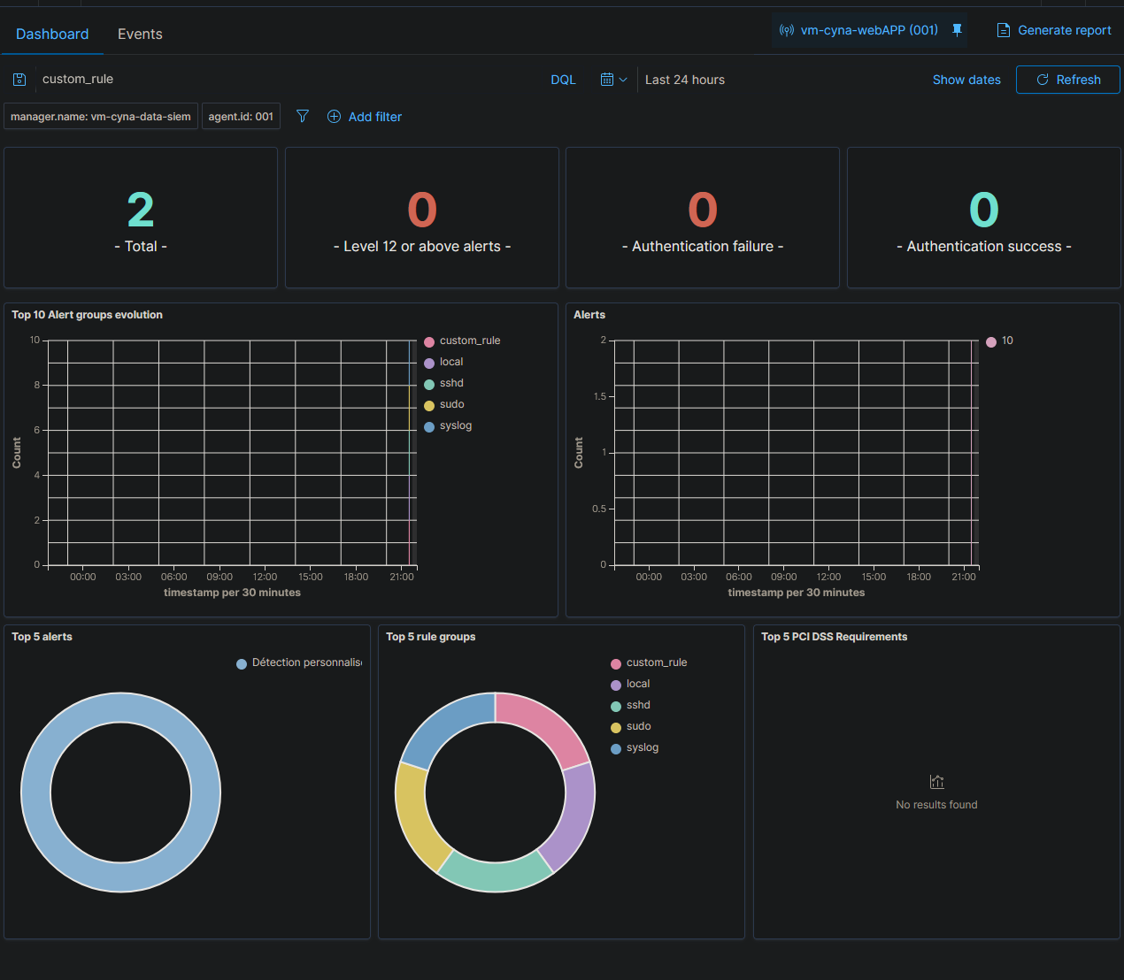

Une règle personnalisée Wazuh a été créée afin de détecter l’utilisation des commandes sudo sur les serveurs supervisés. Cette règle génère une alerte de niveau 10 dans le module Threat Hunting lors de l’exécution d’une commande avec privilèges élevés. Le test réalisé sur l’agent vm-cyna-webAPP a permis de valider le bon fonctionnement de la détection.
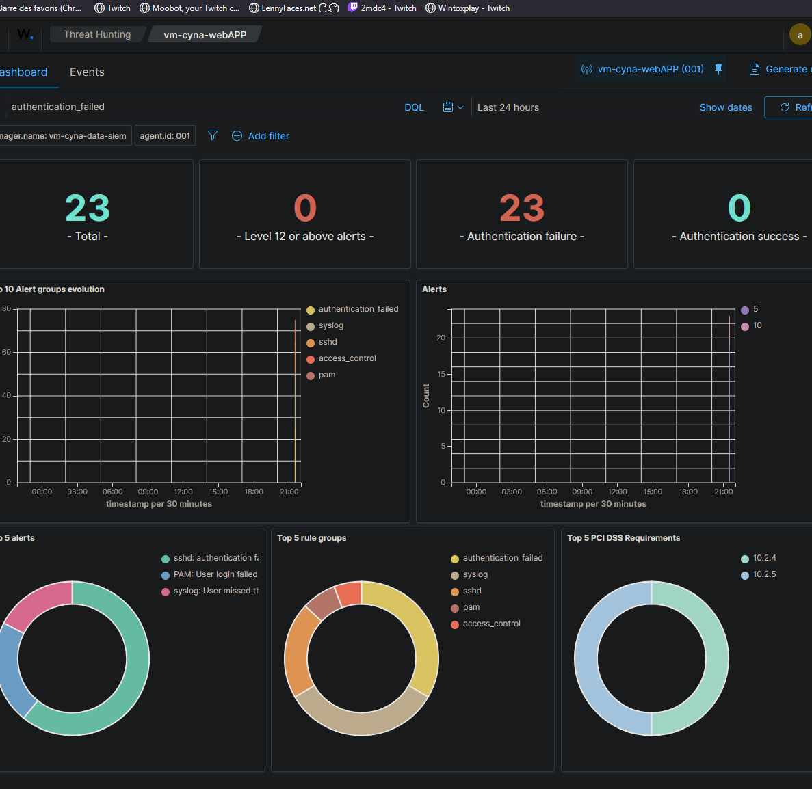

AGENT WINDOWS :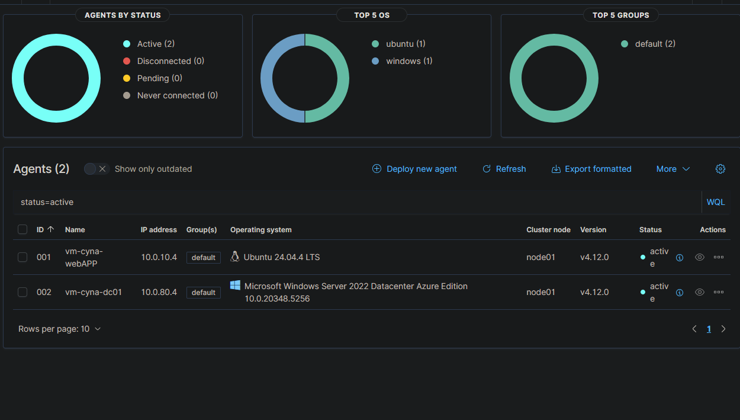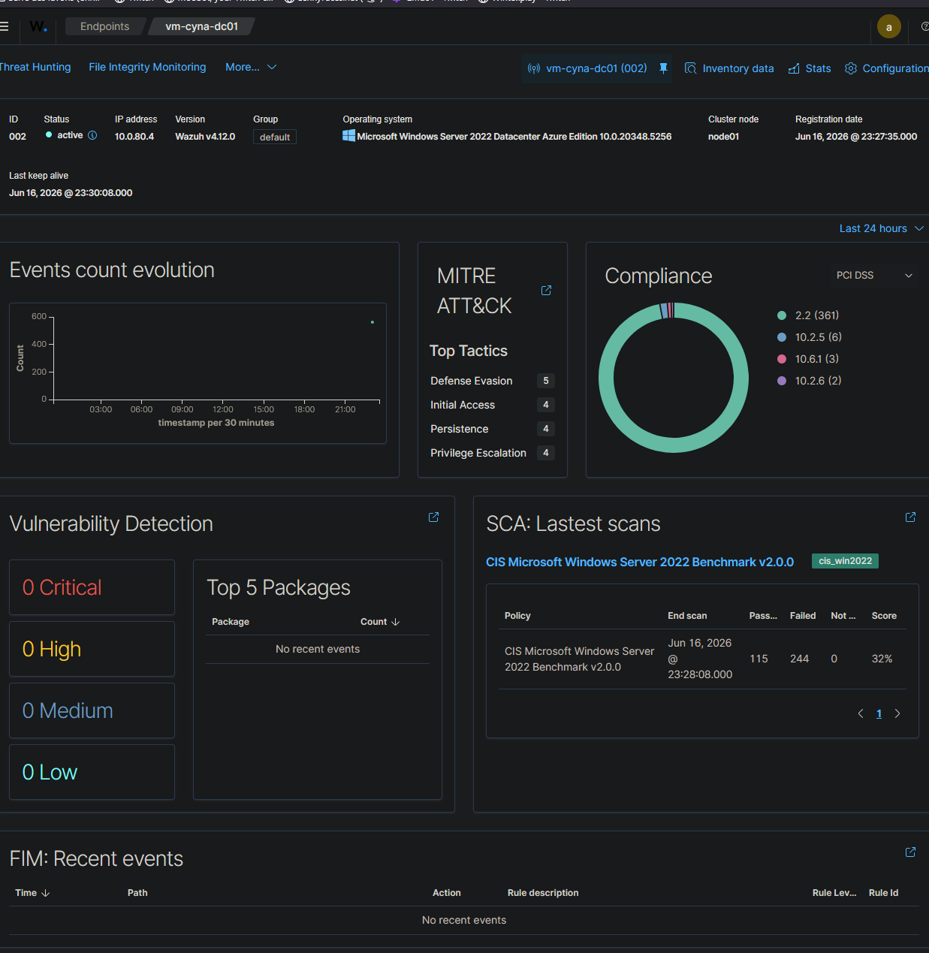

4.4 Durcissement des systèmes (Hardening)
Mesure | Référentiel | Implémentée via | Statut
Désactivation services inutiles | CIS Benchmark Ubuntu | Ansible role/common | Implémenté
Configuration SSH (no root, port custom) | CIS + ANSSI | Ansible + sshd_config | Implémenté
Mise à jour automatique de sécurité | ANSSI | unattended-upgrades | Implémenté
Pare-feu UFW configuré | CIS | Ansible role/firewall | Implémenté

PARTIE 5 — TESTS, VALIDATION ET VÉRIFICATION SÉCURITÉ
✎ | Fenêtre de rédaction : Mai

5.1 Plan de tests
Type de test | Périmètre | Outil | Résultat attendu | Rédacteur
Scan de ports | Tous les services exposés | nmap | Ports ouverts = ports prévus uniquement | Yanis
Tests vulnérabilités applicatives | Site web CYNA (DMZ) | OWASP ZAP | Aucune vulnérabilité critique | Yanis
Test de détection IDS | Simulation attaque | Wazuh + nmap agressif | Alerte générée dans Wazuh | Yanis
Vérification segmentation réseau | Inter-VLAN | nmap + ping | Isolation confirmée | Yanis
Test de failover/résilience | Service Wazuh | Arrêt/restart service | Reprise < 2 min | Yanis
Audit conformité SCA | Serveurs Ubuntu | Wazuh SCA | Score ≥ 70% | Yanis
Accès SSH public | PC vers WebApp | SSH/Test-NetConnection | Port 22 accessible depuis IP autorisée | HAKIM
Isolation PostgreSQL | Internet vers Data/SIEM | Nmap | Port 5432 non exposé publiquement | HAKIM
Flux applicatif | WebApp vers Data/SIEM | Netcat | Port 5432 autorisé | HAKIM
Administration privée | WebApp vers Data/SIEM | SSH | Port 22 autorisé | HAKIM
Blocage inter-zone | WebApp vers port non autorisé | Network Watcher | Flux bloqué | HAKIM
Peering Azure | Genève–Paris | Portail Azure | État Connected | HAKIM

5.2 Résultats des tests de sécurité
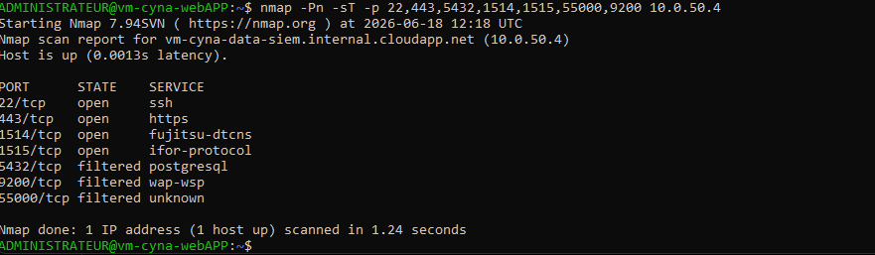
Le scan Nmap confirme que seuls les services nécessaires au fonctionnement de l’infrastructure sont accessibles entre les zones DMZ et SOC. Les ports SSH (22/TCP), HTTPS (443/TCP) ainsi que les ports Wazuh (1514/TCP et 1515/TCP) sont ouverts et permettent l’administration du serveur ainsi que la collecte des événements de sécurité.
Les services les plus sensibles, notamment PostgreSQL (5432/TCP), l’API Wazuh (55000/TCP) et l’Indexer Wazuh (9200/TCP), apparaissent comme filtered, ce qui indique qu’ils sont protégés par les mécanismes de filtrage réseau et ne sont pas directement accessibles depuis la zone DMZ.
Ces résultats démontrent que la segmentation réseau mise en œuvre à l’aide des groupes de sécurité réseau Azure (NSG) limite efficacement les communications aux seuls flux nécessaires au fonctionnement des services.
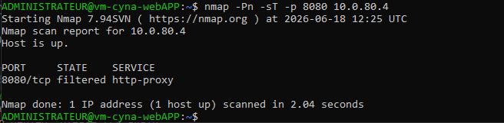
Afin de vérifier l’efficacité de la segmentation réseau et des règles de filtrage Azure NSG, un test a été réalisé entre la zone DMZ et la zone Identité sur un port qui n’est pas autorisé.

Vérification de l’accès RDP au contrôleur de domaine :

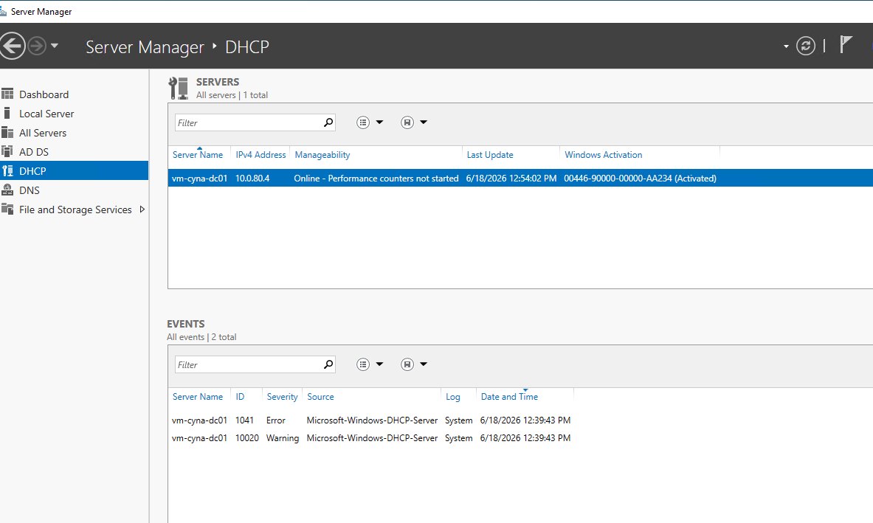
La connexion RDP fonctionne depuis l’adresse IP autorisée. Le NSG bloque les autres sources grâce à une règle limitée à une adresse /32.

Résultats du scan OWASP ZAP

Pour cela , va falloir nginx d’installer , pour qu’il écoute sur le port 80 et faire office de serveur web de notre dmz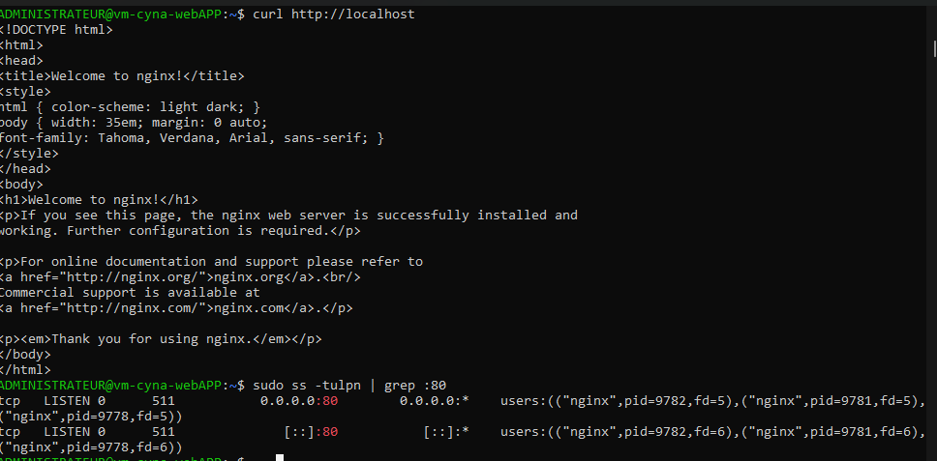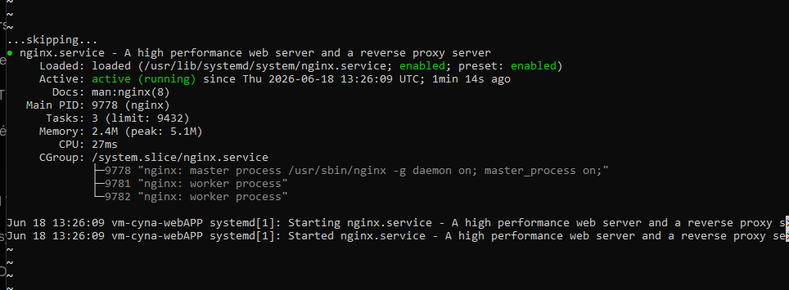
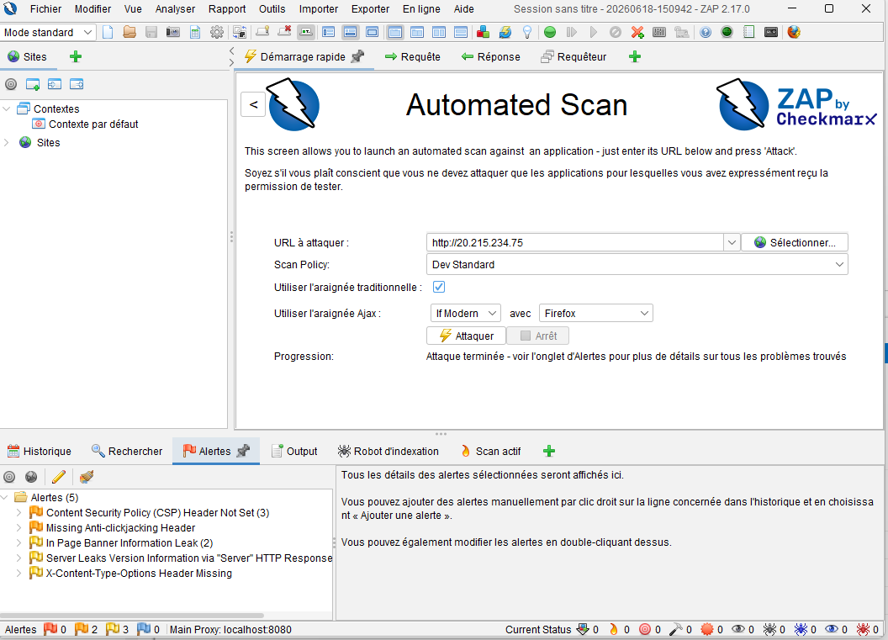
Le scan OWASP ZAP réalisé sur la machine WebApp n'a révélé aucune vulnérabilité critique ou élevée. Les alertes détectées concernent principalement des recommandations de durcissement du serveur web Nginx.
Les principales améliorations identifiées portent sur l'ajout d'en-têtes HTTP de sécurité tels que :
- Content-Security-Policy (CSP)
- X-Frame-Options
- X-Content-Type-Options
Le serveur divulgue également certaines informations techniques relatives à sa version via les en-têtes HTTP. Bien que cette exposition ne constitue pas une vulnérabilité critique, sa suppression permettrait de réduire les informations accessibles à un attaquant potentiel.
Le niveau de risque global de la plateforme est considéré comme faible au regard des résultats obtenus.

Conclusion
Les tests OWASP ZAP démontrent que l'infrastructure Web déployée dans Microsoft Azure ne présente aucune vulnérabilité critique ou élevée à la date des tests. Les anomalies identifiées correspondent principalement à des recommandations de sécurisation de la configuration Nginx et pourront être corrigées lors des phases ultérieures de durcissement de l'infrastructure.

5.3 Preuves de détection Wazuh
Exemple d’alerte générée : : exécution d’une commande sudo sur la VM vm-cyna-webAPP, détectée et enregistrée par Wazuh. L’alerte apparaît dans le module Threat Hunting, confirmant la remontée des événements de sécurité par l’agent déployé.

5.4 Anomalies et corrections
ID | Description | Sévérité | Résolution | Commit GIT
NET-001 | Bastion instable et connexion RDP impossible | Moyenne | Remplacement temporaire par une IP publique avec RDP limité à l’IP administrateur | https://github.com/aymanchrb/CYNA/blob/main/docs/anomalies/NET-001-bastion-instable.md
NET-002 | Utilisation par erreur de l’IP publique de la NAT Gateway comme destination RDP | Moyenne | Création/réaffectation d’une IP directement sur la carte réseau de DC01 | https://github.com/aymanchrb/CYNA/blob/main/docs/anomalies/NET-002-quota-vcpu.md
NET-003 | Quota Azure limité à trois VM | Haute | Consolidation Web+APP et PostgreSQL+Wazuh | https://github.com/aymanchrb/CYNA/blob/main/docs/anomalies/NET-003-acces-rdp-dc.md
NET-004 | VM Data/SIEM sans IP publique inaccessible directement | Normal | Utilisation de WebApp comme machine de rebond SSH | https://github.com/aymanchrb/CYNA/blob/main/docs/anomalies/NET-004-acces-ssh-siem.md
NET-005 | Adresses IP réelles différentes du plan initial | Moyenne | Passage en IP statique et mise à jour du DAT | https://github.com/aymanchrb/CYNA/blob/main/docs/anomalies/NET-005-adresses-ip.md

PARTIE 6 — DOCUMENTATION ET BILAN TECHNIQUE
✎ | Fenêtre de rédaction : Mai–Juin

6.1 Index de la documentation livrée
Document | Format | Localisation GIT | Rédacteur
Guide de déploiement (Partie 3.4) | README.md + PDF | / racine | Ayman CHERBANI
Scripts Terraform | HCL | terraform/ | Ayman CHERBANI
Playbooks Ansible | YAML | ansible/ | Ayman CHERBANI
Schéma réseau logique | PNG + draw.io | docs/network/ | Ouidirne Hakim
Politique de sécurité | PDF | docs/security-policy.pdf | Yanis MAISON
Rapport SCA Wazuh | PDF export | docs/sca-report.pdf | Yanis MAISON
Rapport tests nmap / ZAP | PDF | docs/tests/ | Yanis MAISON
Procédures d'exploitation | PDF | docs/runbooks/
Compléter…

6.2 Procédures d'exploitation (Runbooks)
Procédure | Fréquence | Responsable | Automatisée ?
Sauvegarde des configs réseau | Hebdomadaire | Ops | Ansible cron
Vérification agents Wazuh actifs | Quotidienne | SecOps | Dashboard Wazuh
Revue des alertes SIEM | Quotidienne | SecOps | Non
Mise à jour de sécurité OS | Hebdomadaire | Ops | unattended-upgrades
Test de restauration | Mensuelle | Ops | Non
Compléter…

6.3 Bilan technique collectif

Leçons apprises
L'approche IaC avec Terraform et Ansible a prouvé son efficacité pour garantir la reproductibilité des déploiements. Le pipeline CI/CD GitHub Actions a permis de détecter rapidement les erreurs de configuration. La segmentation réseau via les NSG Azure s'est révélée essentielle pour isoler les zones sensibles.
Choix regrettés
Nous regrettons d'avoir créé les VMs manuellement sur Azure plutôt que via Terraform, ce qui a compliqué la gestion IaC. Le quota Azure for Students aurait dû être anticipé dès la conception de l'architecture pour éviter la consolidation forcée des services.
Recommandations
Pour une prochaine itération, nous recommandons de provisionner l'intégralité de l'infrastructure via Terraform dès le début, d'utiliser un backend distant pour le tfstate, de déployer Wazuh sur tous les endpoints dès le départ, et d'activer HTTPS avec un certificat TLS valide sur le serveur Nginx.

ANNEXE A — CHECKLIST AVANT DÉPÔT
À remplir collectivement lors de la dernière séance DAT.

Critère SR/CYBER | Vérification | OK ? | Notes
Page de garde : noms + sections attribuées | Tous listés avec leurs sections | OK | Tous les noms sont listées avec la sections
Schéma réseau inséré avec zones et VLAN | Légende + adressage IP lisibles | OK | Le schéma respecte l’architecture de l’infrastructure en représentant clairement les différentes zones réseau ainsi que les VLAN associés
Tableau règles pare-feu/ACL complété | Justifications présentes | OK
Scripts Terraform dans le repo GIT | terraform init && plan sans erreur | OK | Les scripts sont présents, erreur au premier tests corrigé par la suite
Playbooks Ansible documentés et testés | Déployés avec succès sur Proxmox | OK | Utilisation d’Azure AD
Agents Wazuh déployés + captures dashboards | Tous les agents 'Active' dans Wazuh | OK
Analyse de risques ≥ 5 entrées | Mesures de mitigation réelles | ☐
Rapport SCA Wazuh exporté et inséré | Score ≥ seuil défini | OK
Tests nmap + ZAP : résultats insérés | Preuves de tests réels (pas simulés) | OK | Les preuves sont présentes dans le DAT
Politique de sécurité rédigée | Couvre accès, chiffrement, logs, incidents | OK
Documentation listée avec localisations GIT | Liens valides vérifiés | OK | Les liens sont valide et accessible
Repo GIT : commits réguliers tout au long | Au moins 1 commit/semaine/membre | OK | Tous les commits sont réguliers et documentés
PDF final généré et vérifié | Aucune page blanche, schémas lisibles | OK | Tout est vérifié et clair

ANNEXE B — GUIDE FORMATEUR SESSIONS

Sessions 1–2 — Lancement architecture SR/CYBER
Point de contrôle | Action si KO
Répartition des sections validée | Décider en séance — ne pas reporter
Vision cohérente avec CYNA SaaS cybersécurité | Relire le CdC CYNA SR avec le groupe
Plan d'adressage IP et VLAN défini | Imposer un plan standard si blocage
Premier schéma réseau esquissé | Exiger au moins un brouillon manuscrit en fin de session 2

Sessions 3–4 — IaC + SIEM
Point de contrôle | Action si KO
terraform apply fonctionnel sur Proxmox (RAM ≤ 12 GB) | Réduire le nombre de VM si contrainte RAM
Au moins 1 playbook Ansible testé (rôle common/hardening) | Accompagnement en séance
Wazuh Manager déployé + au moins 1 agent actif | Vérifier le docker-compose.yml Wazuh
Analyse de risques : au moins 3 entrées rédigées | Workshop guidé sur les risques CYNA SR

Sessions 5–6 — Tests sécu + Finalisation
Point de contrôle | Action si KO
Tests nmap réalisés + résultats documentés | Lancer nmap en séance sur l'infra du groupe
Score SCA Wazuh exporté | Afficher le rapport SCA en séance
Guide de déploiement testé (reproductible) | Test live en binôme
Checklist auto-éval remplie collectivement | Passer chaque point avec le groupe
git log : historique régulier | Afficher git log --oneline — signaler commits groupés

Barème indicatif SR/CYBER
Section | Éléments évalués | Repères /20
Vision + choix techno | Justification archi, cohérence CYNA Cyber | Vague ≤10 | Argumenté 13–16 | Expert 17+
Architecture réseau | Segmentation VLAN, règles FW, schéma | Absent 0 | Esquisse ≤8 | Pro 14+
IaC Terraform + Ansible | Scripts reproductibles dans GIT | Non présent ≤6 | Partiel 10–13 | Complet 15+
SIEM Wazuh | Agents actifs, alertes prouvées, SCA | Théorique ≤9 | Déployé prouvé 14+
Tests sécurité | Nmap, ZAP, preuves réelles | Absent 0 | Partiel 8–12 | Complet 15+
Documentation | Runbooks, politique sécu, guide déploiement | Lacunaire ≤8 | Complète 14+

